
(T12) Ocorrências > Gestão de Ocorrências > Tratativa

Objetivo
- Permitir aos usuários a tratativa/finalização das ocorrências geradas.

Funcionalidades

Fluxo macro da jornada do usuário.
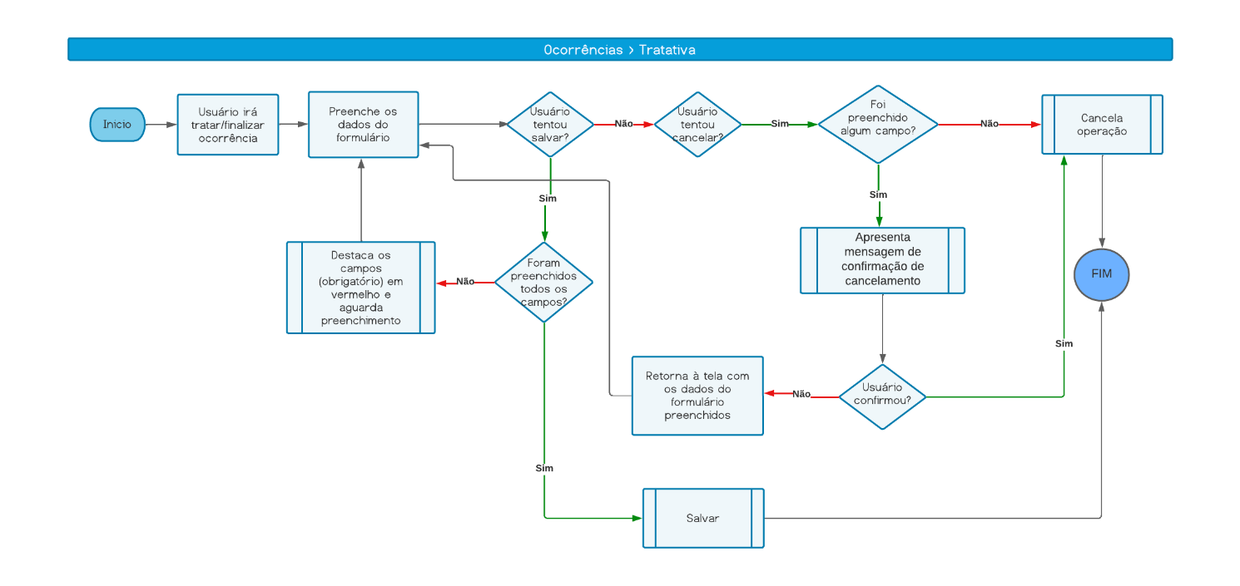
- Fluxo para tratativa/finalização de ocorrência.

Exibição do registro
RN02.1 – ao abrir o menu a tela deverá exibir em forma de lista todos os registros.

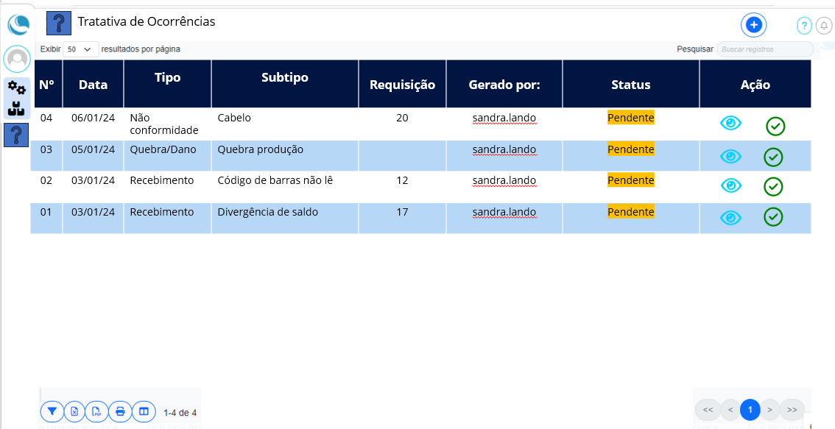
- Print da listagem de registros do sistema.

RN02.2 – deverá trazer todas as ocorrências no status PENDENTE, geradas a partir das telas de processo ou geradas a partir da tela T11
RN02.3 – deverá disponibilizar botões para ação de visualizar e finalizar na linha de cada registro.
RN02.4 – a coloração e regras do status deverá seguir a tela T1

Verificar/Finalizar registro
Como usuário do sistema
Eu quero realizar a verificação/tratativa de uma ocorrência gerada
Para finalizar a ocorrência

- Aba Dados Gerais

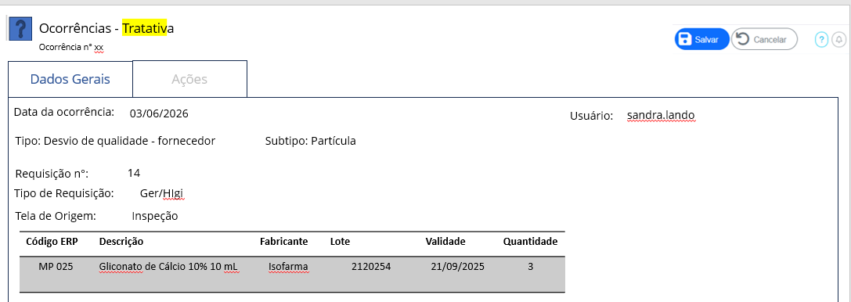

Print da aba de dados gerais

RN03.1 – o campo Data da Ocorrência
- É obrigatório, oriundo da tela de processo ou da tela de geração de ocorrências (T11)
- Não permite alteração
RN03.2 – o campo Usuário
- É obrigatório, oriundo da tela de processo ou da tela de geração de ocorrências (T11)
- Não permite alteração
RN03.3 – o campo Tipo
- É obrigatório, oriundo da tela de processo ou da tela de geração de ocorrências (T11)
- Não permite alteração
RN03.4 - o campo Subtipo
- É obrigatório, oriundo da tela de processo ou da tela de geração de ocorrências (T11)
- Não permite alteração
RN03.5 – o campo Requisição n°
- É obrigatório, quando a ocorrência for vinculada a alguma requisição
- Não permite alteração
RN03.6 – o campo Tipo de Requisição
- É obrigatório, quando a ocorrência for vinculada a alguma requisição
- Não permite alteração
RN03.7 – o campo Tela de Origem
- É obrigatório, quando a ocorrência for vinculada a alguma tela de processo
- Não permite alteração
RN03.8 – o campo Código ERP
- Traz o código ERP do produto, conforme requisição ou conforme cadastrado na T11
- Não permite alteração
RN03.9 – o campo Descrição
- Traz a descrição do produto, conforme requisição ou conforme cadastrado na T11
- Não permite alteração
RN03.10 – o campo Fabricante
- Traz o dado de fabricante do produto, conforme requisição ou conforme cadastrado na T11
- Não permite alteração
RN03.11 – o campo Lote
- Traz o lote do produto, conforme requisição ou conforme cadastrado na T11
- Não permite alteração
RN03.12 – o campo Validade
- Traz a validade do produto, conforme requisição ou conforme cadastrado na T11
- Não permite alteração
RN03.13 – o campo Quantidade
- Traz a quantidade de produto, conforme registro na tela de processo ou conforme cadastrado na T11
- Não permite alteração
RN03.14 – o campo Descreva
- Conforme cadastrado na T11 (quando ocorrência gerada de forma manual)
- Não permite alteração

- Aba Ações
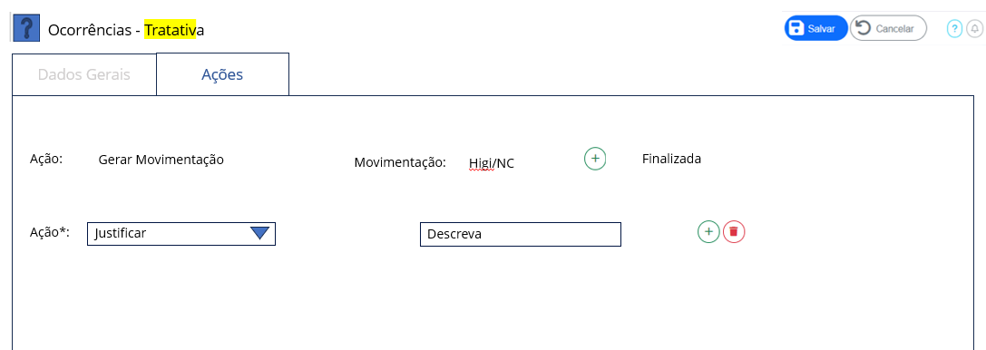

Print da aba de ações

RN03.15 – o campo Ação
- Traz ações cadastradas no subtipo de ocorrência (tela T9)
- Permite inclusão de ações (tela T8)
- Não permite exclusão de ações que já estejam finalizadas (check de finalização automática no subtipo de ocorrência (tela T9)

RN03.16 – Se o usuário já tiver preenchido pelo menos um campo do formulário e clicar no botão cancelar, validar se o usuário de fato alterou pelo menos um dos campos e exibir uma mensagem ID 2 (da tela T2).
RN03.17 – Não permitir salvar sem os campos obrigatórios preenchidos, destacar o campo em vermelho sinalizando que o usuário deve preencher para salvar.
RN03.18 - Ao Salvar, as ações ainda não finalizadas serão executadas, na sequência de cadastro.
RN03.18.1 Caso não haja ação de alterar status, a ocorrência fica no status ‘concluída’ e retorna à tela de listagem. Caso haja ação de alterar status, a ocorrência fica no status cadastrado na ação.
RN03.18.2 – Caso a ação seja do tipo ‘Gerar Movimentação’, ao clicar em Salvar deverá exibir mensagem de confirmação ID 6 (da tela T2). Caso haja confirmação, realiza a movimentação e retorna à tela de listagem.

Ícones Aplicáveis (coluna Ação)

Ícone | Fonte Awesome | Efeito Hover
 | <i class="fa-light fa-eye" style="color: #0d6efd;"></i> | Texto: Visualizar  Aumentar ícone
 | <i class="fa-regular fa-circle-check" style="color: #008000;"></i> | Texto: Finalizar  Aumentar ícone

Controle de Alterações

Item | Descrição
 | Incluído | Descrição de todos os requisitos
 | Incluído | Aba de ações

